Práctica 1 - Fusión de imágenes con Pirámides

Fernández Freire, Luis – Juez Hernández, Rodrigo

**Grupo:** 1461 - **Pareja:** 25

—————————— u ——————————

# 1 preguntas tareas opcionales

## 1.1. Partiendo del desarrollo realizado en la tarea 4, implemente este programa para imágenes en color. La funcionalidad deberá ser la siguiente:

## Leer imágenes RGB y descomponer en canales.

## Procesar cada canal de manera independiente y realizar la fusión con pirámides Laplacianas.

## Juntar todos los resultados de cada canal para obtener imágenes RGB resultado que se mostrarán por pantalla.

## Nota: Se sugiere utilizar la función del paquete numpy np.stack.

**Para visualizar pirámides, utilice las funciones vistas en la tarea 4 y disponibles en el fichero p1_utils.py.**

* visualizar_lapl_piramide(lapl_pyr)
* visualizar_gaus_piramide(gauss_pyr)

**Muestra resultados de la fusión para los casos existentes en el material disponible en Moodle. (1 punto)**

**Trabajo realizado:**

* Primero llamamos a la función “**leer_imagenes**”, la cual nos devolverá las imágenes y la máscara correspondientes leídas.
* Después hemos llamado a la función “**run_fusion_RGB**”, la cual, a partir de las imágenes, la máscara y los niveles que queríamos aplicar a las pirámides se nos muestran los contenidos correspondientes. Que son:
  + Las pirámides Laplacianas.
  + Las pirámides Gaussianas, combinadas y sin combinar.
  + Las imágenes originales, la máscara y la fusión resultante de estas.

En la Fig. 5, Fig. 6, y Fig. 7 podemos observar los resultados de combinar las imágenes proporcionadas. Estas se han hecho con 8 niveles. Como tienen un alto número de niveles se puede observar en todas ellas una transición muy suave.

En la figura 7 especialmente se puede observar la utilidad de la fusión para conseguir un enfoque que sería imposible con una cámara de fotos tradicional, ya que está enfocando algo lejos, algo cerca y desenfocando el medio.

También hemos incluido visualizaciones de las pirámides gaussianas (Fig.1 y Fig. 2) y laplacianas (Fig.3 y Fig.4) para el conjunto apple2 y orange2.

Las pirámides gaussianas se generan usando la imagen original y van reduciendo cada nivel con un kernel de suavizado.

Para calcular la pirámide laplaciana (Fig. 3) nos basamos en la gaussiana y vamos nivel a nivel expandiendo el nivel anterior y restándolo con el actual.

Es decir, cada nivel de la pirámide de Laplace es la diferencia entre dos niveles, por eso la imagen es tan plana, porque solo se queda con la diferencia.

Y finalmente para conseguir la pirámide laplaciana de las dos imágenes fusionadas (que luego será la que reconstruyamos) multiplicamos cada una de las dos por la pirámide gaussiana de la máscara.

Finalmente, para obtener los resultados que vemos en las Figuras 5 a 7 debemos reconstruir la pirámide laplaciana fusionada que hemos conseguido en el paso anterior.

**

Fig. 1 Pirámides Gauss Combinadas

Fig. 2 Pirámides Gauss canal rojo

**Algunas Pirámides Laplacianas:**

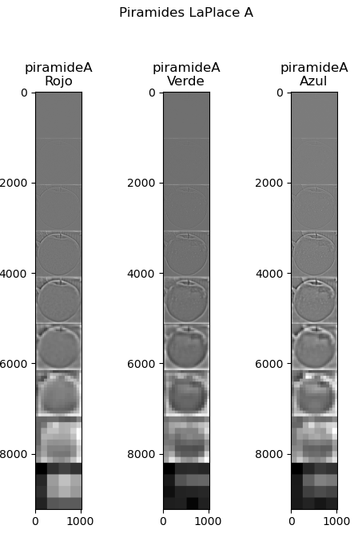

Fig. 3 Pirámides Laplace canal rojo

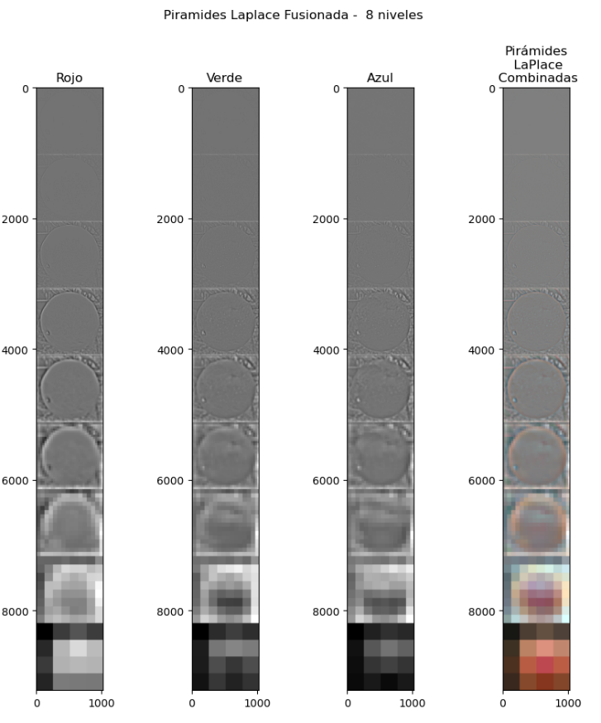

Fig. 4 Pirámides Laplace fusionada

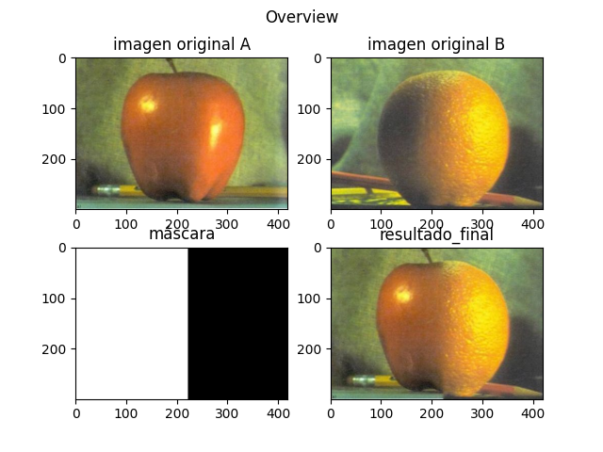**Algunas Imágenes Fusionadas:**

Fig. 5 Apple1 y Orange1 - 8 niveles

Fig. 6 Apple2 y Orange2

Fig. 7 - Orchid y Violet

## 1.2 Explore las capacidades de la fusión con distintos niveles de las pirámides sobre dos casos de fusión de imágenes con los datos proporcionados en la práctica. Elabore conclusiones de estos experimentos realizados. (1.5 puntos)

**Trabajo realizado:**

Con la función que hemos descrito anteriormente, hemos realizado capturas a:

* El resultado de la fusión de una imagen, pero variando en número de niveles de las pirámides.
* Las imágenes obtenidas de una pirámide Gaussiana (la de la manzana) del color rojo nada más y con distintos niveles.
* Las imágenes obtenidas de una pirámide Gaussiana combinada (la de la manzana con los 3 colores, rojo, verde y azul) y con distintos niveles.
* Las imágenes obtenidas de una pirámide Laplace (la de la manzana) del color rojo y con distintos niveles.
* Y Las imágenes obtenidas de la pirámide Laplace de la imagen fusionada del color rojo y con distintos niveles.

Nota: Excepto en la Fig. 8, que se utiliza 4, 7 y 9 niveles para la comparación, en el resto de Figuras (9 - 12) se utilizan 1, 2, 4 y 8 niveles para la comparación.

Tal y como se puede observar en la figura 8, a mayor el número de niveles la fusión entre ambas imágenes es menos perceptible. Es decir, en la imagen resultante del nivel 4, se puede distinguir que parte pertenece a la imagen de la manzana y que parte pertenece a la imagen de la naranja. Sin embargo, en la de nivel 7, es más costoso distinguir que partes son de una y cuáles de otra. Y en la 9 ya directamente es apenas distinguible.

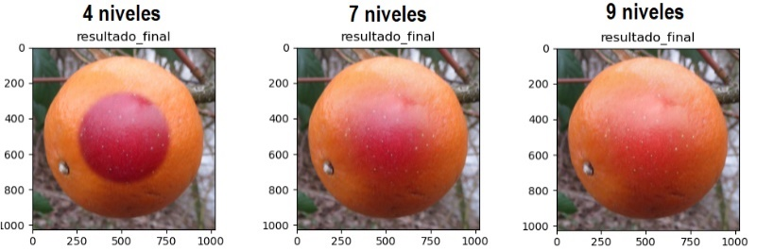

Fig. 8 - Comparación niveles

|  |
| --- |
| Fusiones de imágenes en cada nivel de la pirámide:  LiF = LiA * GiM + LiB * (1- GiM)  LiF: Imagen de la pirámide Laplaciana Final del nivel i  LiX: Imagen de la pirámide Laplaciana X del nivel i  GiM: Imagen de la pirámide Gaussiana de la Máscara del nivel i |

Hemos incluido la formula de fusión para que se entienda claramente, que el resultado de la pirámide fusionada es gracias a multiplicar la pirámide gaussiana de la máscara, la cual no tiene porque ser 1 o 0 ya que cuando aplicas un filtro gaussiano se suaviza y sale un número intermedio, por lo tanto, por eso los píxeles cercanos al borde se suavizan.

Cuantos más niveles la fusión empieza con mucha menor resolución y a la hora de la reconstrucción de la pirámide fusionada, se tiene más información de que zonas de la imagen se deben suavizar para que cueste más distinguir la zona en la que se unen ambas fotos.

Esto lo explicaremos con más claridad viendo las figuras a continuación:

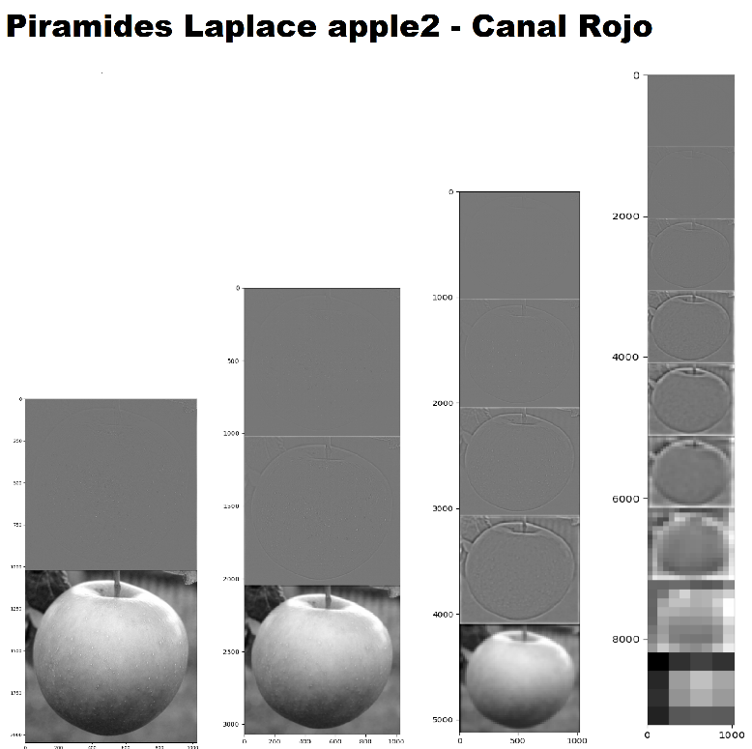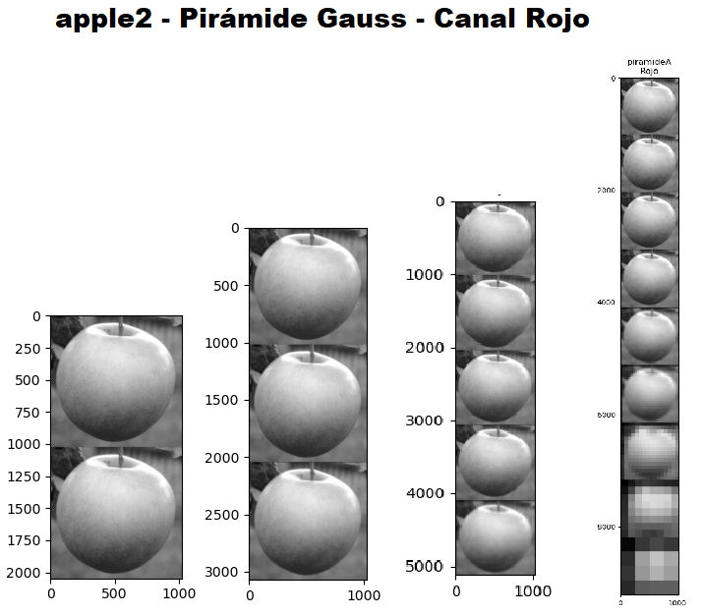

Fig. 9 - Pirámides Gauss

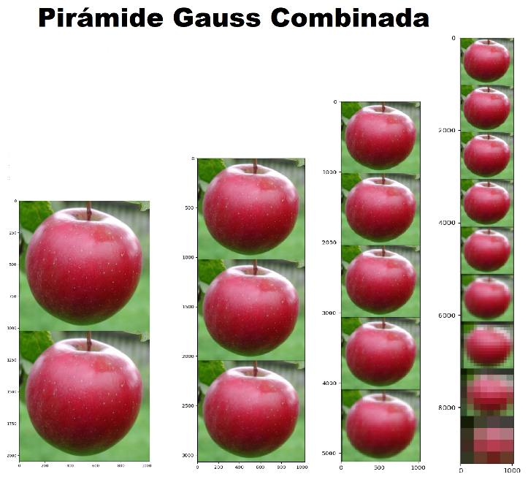

Fig. 10 - Pirámides Gauss combinadas

Hemos preferido mostrar las pirámides de Gauss a color (combinando los 3 canales) para que se vea de manera clara lo que describíamos anteriormente.

Cuantos más niveles, más detalle se pierde y solo quedan los detalles generales, lo que provocará que cuando generemos la laplaciana la diferencia entre dos niveles sea muy alta (ya que cuantos más niveles, la última foto tendrá menos pixeles y hay mucha diferencia entre la foto con muy baja resolución).

Compare los últimos dos niveles de cada ejemplo de la **Fig. 10** para ver que la de 8 niveles ejemplifica lo que acabamos de explicar.

Fig. 11 - Pirámides Laplace Individuales

En la **Fig.** 11, en la pirámide de dos niveles podemos observar que, como la pirámide de Gauss con la que la formamos apenas había diferencia entre las dos imágenes aquí tampoco se ve mucho más que una imagen gris.

Sin embargo, en las pirámides de 4 y 8 niveles, como el reduce es mucho más pronunciado en las de gauss, hay más diferencia, por lo que los contornos y formas se ven claramente.

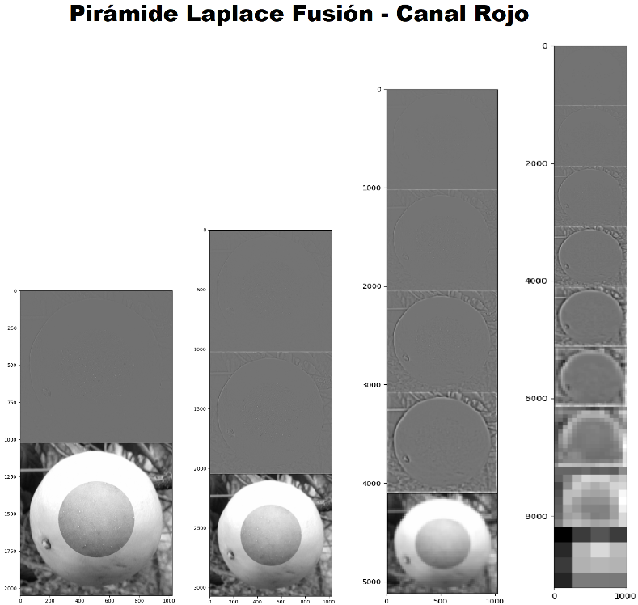

Fig. 12 - Pirámide Laplace fusionada

Fig. 13 - Pirámi de Gaussi ana de la Máscara

Ahora que tenemos las dos pirámides laplacianas podemos combinarlas con la máscara (**Fig 13.**), que va a ser una pirámide gaussiana del mismo número de niveles.

Aquí es donde se entiende el suavizado que hay, con 8 niveles se va a ir reconstruyendo una pirámide que tiene como primer nivel una imagen con muy poco detalle, resultado de una fusión con una máscara muy suavizada, por eso se “filtra” una imagen sobre otra mucho más cuantos más niveles tenemos.

Al final acabamos con una pirámide como la de la **Fig. 12** a la que aplicamos un algoritmo de reconstrucción de pirámides laplacianas para obtener la imagen final.

# Carga de trabajo

Indique brevemente la carga (en horas) de cada tarea de esta práctica.

|  |  |  |
| --- | --- | --- |
| **Tareas** | **Horas dedicadas** | |
| **Luis**  **Fernández Freire** | **Rodrigo**  **Juez**  **Hernández** |
| **1** | 0,25 | 0,25 |
| **2** | 0,30 | 0,30 |
| **3** | 0,35 | 0,35 |
| **4** | 0,47 | 0,47 |
| **Memoria** | 4 | 4 |

# Referencias

[1] Juan Carlos San Miguel Avedillo, Tema 1: Operadores Análisis a múltiples escalas - Pirámides